МУНИЦИПАЛЬНОЕ БЮДЖЕТНОЕ УЧРЕЖДЕНИЕ
ДОПОЛНИТЕЛЬНОГО ОБРАЗОВАНИЯ
СТАНЦИЯ ЮНЫХ НАТУРАЛИСТОВ
Г.ВЯЗЬМЫ СМОЛЕНСКОЙ ОБЛАСТИ

«ЭКОСИСТЕМА ОЗЕРА»
Методическое пособие.

Автор-составитель: Наврозашвили Елена Владимировна,
педагог дополнительного образования

г. Вязьма
Смоленская область
2021 год
ЭКОСИСТЕМА ОЗЕРА.

Источники возникновения
На Земле возникали озера в результате тектонических сдвигов породы, отступления ледников при таянии или изменения русел рек. К ним можно относить пруды, более мелкие водные образования. Общее у них, то, что это замкнутые экосистемы с тенденцией к исчезновению.
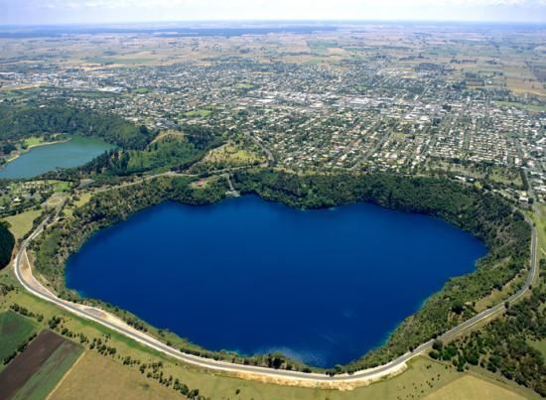 Неважно, является водоем сточным, то есть из которого вытекает вода, или бессточным, экосистема озера постепенно будет трансформироваться в сторону преобладания в ней растительного над животным миром. Затем превратиться в болото и, в конце концов, высохнет и исчезнет. Быстрота такого превращения зависит лишь от величины и глубины водного объекта.
Структура системы и основные факторы влияния
Экосистема озера представляет собой видовую совокупность, существующую в границах водного объекта, и взаимодействующая между собой. Трофическая цепь типичная и состоит из продуцентов – растений и водорослей, консументов – рыбы, рептилии, водоплавающей птицы, некоторые видов животных, а также редуцентов – бактерий, червей и ракообразных.
Схематическая иллюстрация экосистемы озера.
Соленая в озере вода или пресная, влияет только на видовую структуру, в которой преобладают живые организмы, приспособленные к существованию в воде с большим или меньшим содержанием соли.
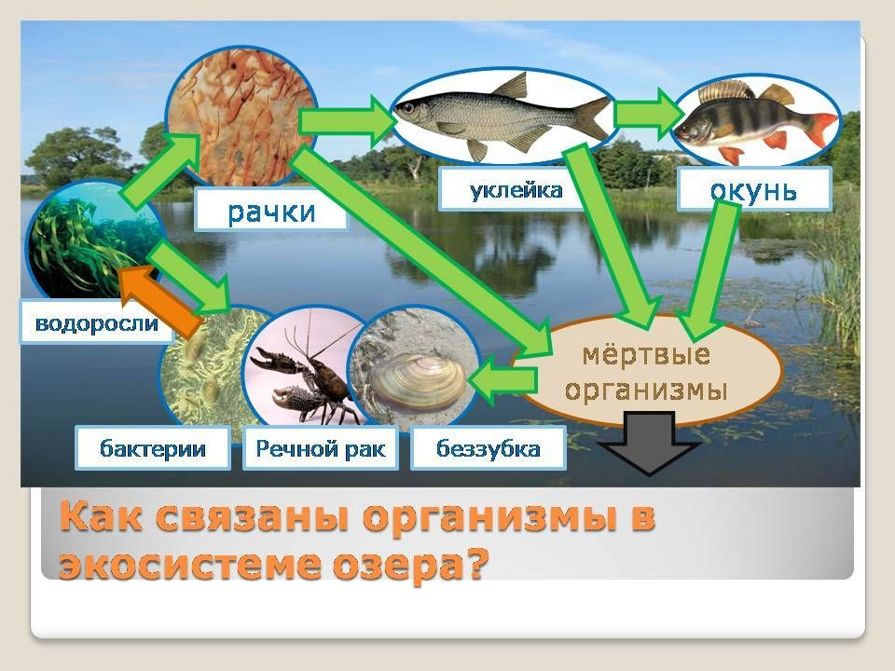
Основными факторами, влияющими на систему, являются солнце, температура воды и количество содержащегося в ней кислорода.
Главным и определяющим из них – солнце. Вступая во взаимодействие с водой, солнечная энергия изменяет, а именно повышает, температуру последней. Это, в свою очередь, влияет на процесс фотосинтеза, то есть производства кислорода, его содержание и растворимость в воде.
По количеству поступающей солнечной энергии, водную массу озера можно разделить на горизонтальные слои или пласты.
В летний период верхний слой получает максимальное количество солнечной энергии. Он нагревается. Продуценты активно перерабатывают солнечную энергию в кислород. Фауна в верхнем слое играет роль консументов. Это в основном водоплавающие животные и птицы, рептилии, некоторые виды рыб и насекомые.
Следующий пласт воды играет «заградительную» функцию между разными температурными слоями, расположенными над и под ним. Этот слой с максимальной плотностью воды, которая возникает, когда температура ее +4°С. Он сдерживает перемешивание слоев воды озера. Обычно перемешивание происходит весной и осенью. В результате чего происходит обмен кислородом и питательными веществами.
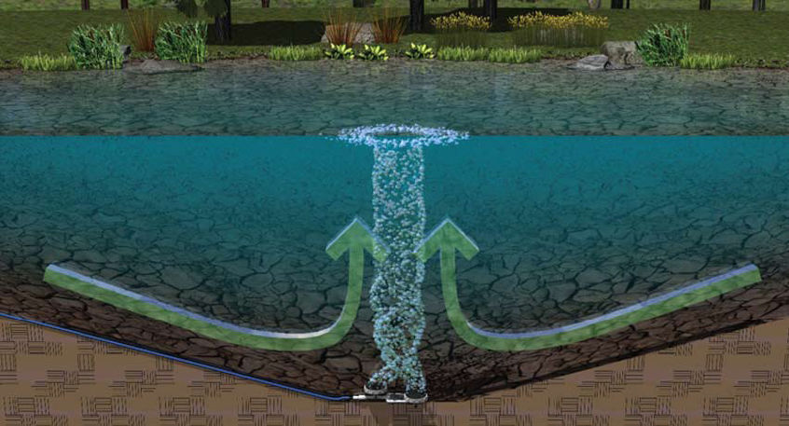
Солнечный свет, доходя до придонного слоя, сильно рассеивается. На дно попадают остатки живых организмов и отходы их жизнедеятельности. Придонный слой населяют редуценты – раки, черви, личинки насекомых, бактерии и микроорганизмы. Очень редки рыбы. Главная их функция переработка органических отходов. Последний этап пищевой цепи, перед началом нового.
На этом этапе и происходит тот сбой, который, в конечном счете ведет к исчезновению озера. Условия существования не позволяют справиться с переработкой отходов полностью. А верхний слой, подпитанный во время перемешивания, увеличивает биомассу. Отходы увеличиваются, а остатки накапливаются. Они превращаются в ил, а затем в торф. Озеро начинает мелеть и исчезать.
Использование человеком
Использование озера человеком можно описать предельно коротко. Человек берет из него воду и пищу, и возвращает неочищенную воду и отходы.
Перед тем как полностью исчезнуть, озеро превращается в болото. Донный ил становится торфом. Торф обладает способностью сохранять влагу. Накапливая ее в период таяния снегов или дождей, он затем отдает ее ручьям и тем поддерживают уровень воды в больших водоемах и в грунтовых водах. Человек добывая торф, как природное топливо или удобрение, проводя мелиоративные работы и осушая болота, изменяет водный режим региона со всеми вытекающими отсюда последствиями.
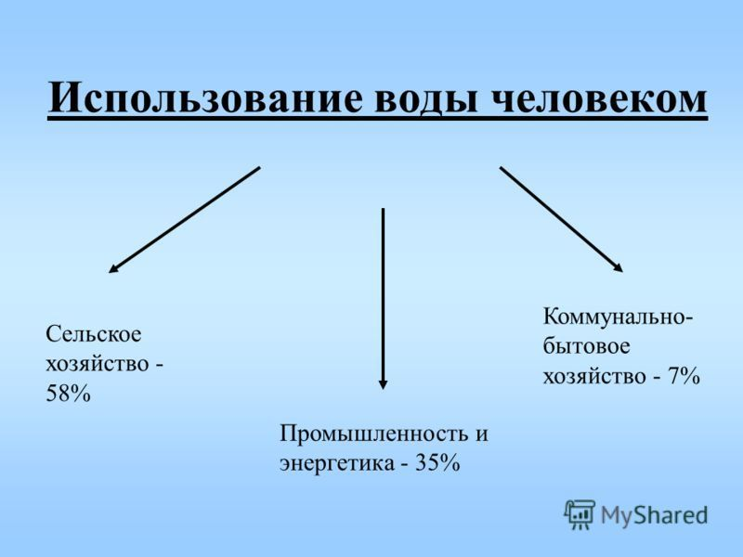
Экосистема озера не содержит фосфор, азот и другие вещества, стимулирующие рост растений. Сточные воды промышленных предприятий, сбросы канализационных систем городов, неочищенные бытовые стоки и, главное, вода, сходящая после ливней и таяния снегов с земель, используемых под сельскохозяйственные нужды, содержит эти вещества. А они ускоряют рост и увеличивают количество биомассы, особенно сине-зелёных водорослей.
Тот же эффект при сбросе теплой воды, после охлаждения ею оборудования электростанций. Повышение температуры воды в результате таких сбросов ускоряет рост все тех же водорослей и других растений. Если температура будет слишком велика, то животный мир может вообще погибнуть или произойти сбой в его репродуктивной системе.
Но самое основное – это нарушается ритма весеннего и осеннего перемешивания вод, в результате чего придонные слои не будут получать необходимый запас кислорода.
Еще одна форма использования человеком экосистемы озера – это привнесение в нее живых организмов, ей несвойственных. Иногда это может произойти случайно. Но бывает, что это делается преднамеренно, с целью разведения полезных для человека видов рыб, моллюсков, беспозвоночных и тому подобное.
Эти организмы ведут себя агрессивно по отношению к местным видам флоры и фауны. А с учетом стимулирования их роста и развития человеком, то природная биосистема начинает подвергаться существенным изменениям. Происходит дисбаланс, который может привести к ее полной гибели. Примером могут служить Великие озера в Америке.

Источники:
- http://ecology-of.ru/eko-razdel/vliyanie-nezhivoj-prirody-i-cheloveka-na-ekosistemu-ozera/
- https://ru.wikipedia.org/wiki/Озёрные_экосистемы
- https://fb.ru/article/43507/ekosistema-ozera-obschee-opisanie

